Глазков Николай Гаврилович
Пропал без вести
г.р.: 1907
область рождения: Сталинградская область, Иловлинский район
место рождения: хутор Фастов
место жительства до призыва: хутор Фастов, Сталинградская область, Иловлинский район
РВК: Иловлинский РВК, Сталинградская область, Иловлинский район, 25.08.1941 года
звание: красноармеец
должность: стрелок
место службы: полевая почта 88, часть 76
месяц выбытия: 12
год выбытия: 1942

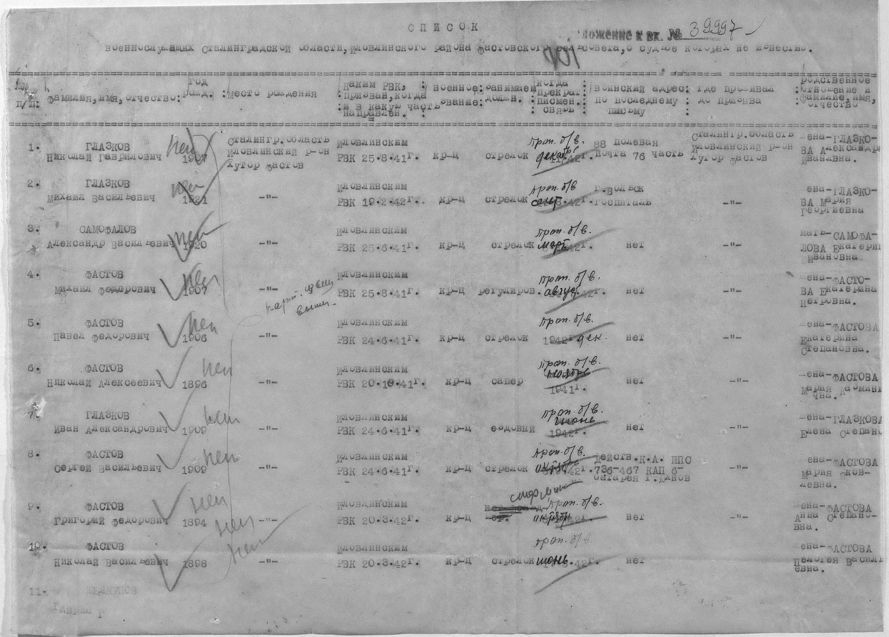

Глазкова Александра Ивановна ездила к братской могиле (по воспоминаниям моей мамы Скворцовой (Глазковой) Нины Николаевны.

1960864
Информация из донесения о безвозвратных потерях
Фамилия Глазков
Имя Николай
Отчество Гаврилович
Дата рождения/Возраст __.__.1907
Место рождения Туркменская ССР, Марыйская обл., аул Самбек
Дата и место призыва Иловлинский РВК, Сталинградская обл., Иловлинский р-н
Последнее место службы 31 СД
Воинское звание красноармеец
Причина выбытия убит
Дата выбытия 06.11.1942
Название источника информации ЦАМО
Номер фонда источника информации 58
Номер описи источника информации 818883
Номер дела источника информации 900
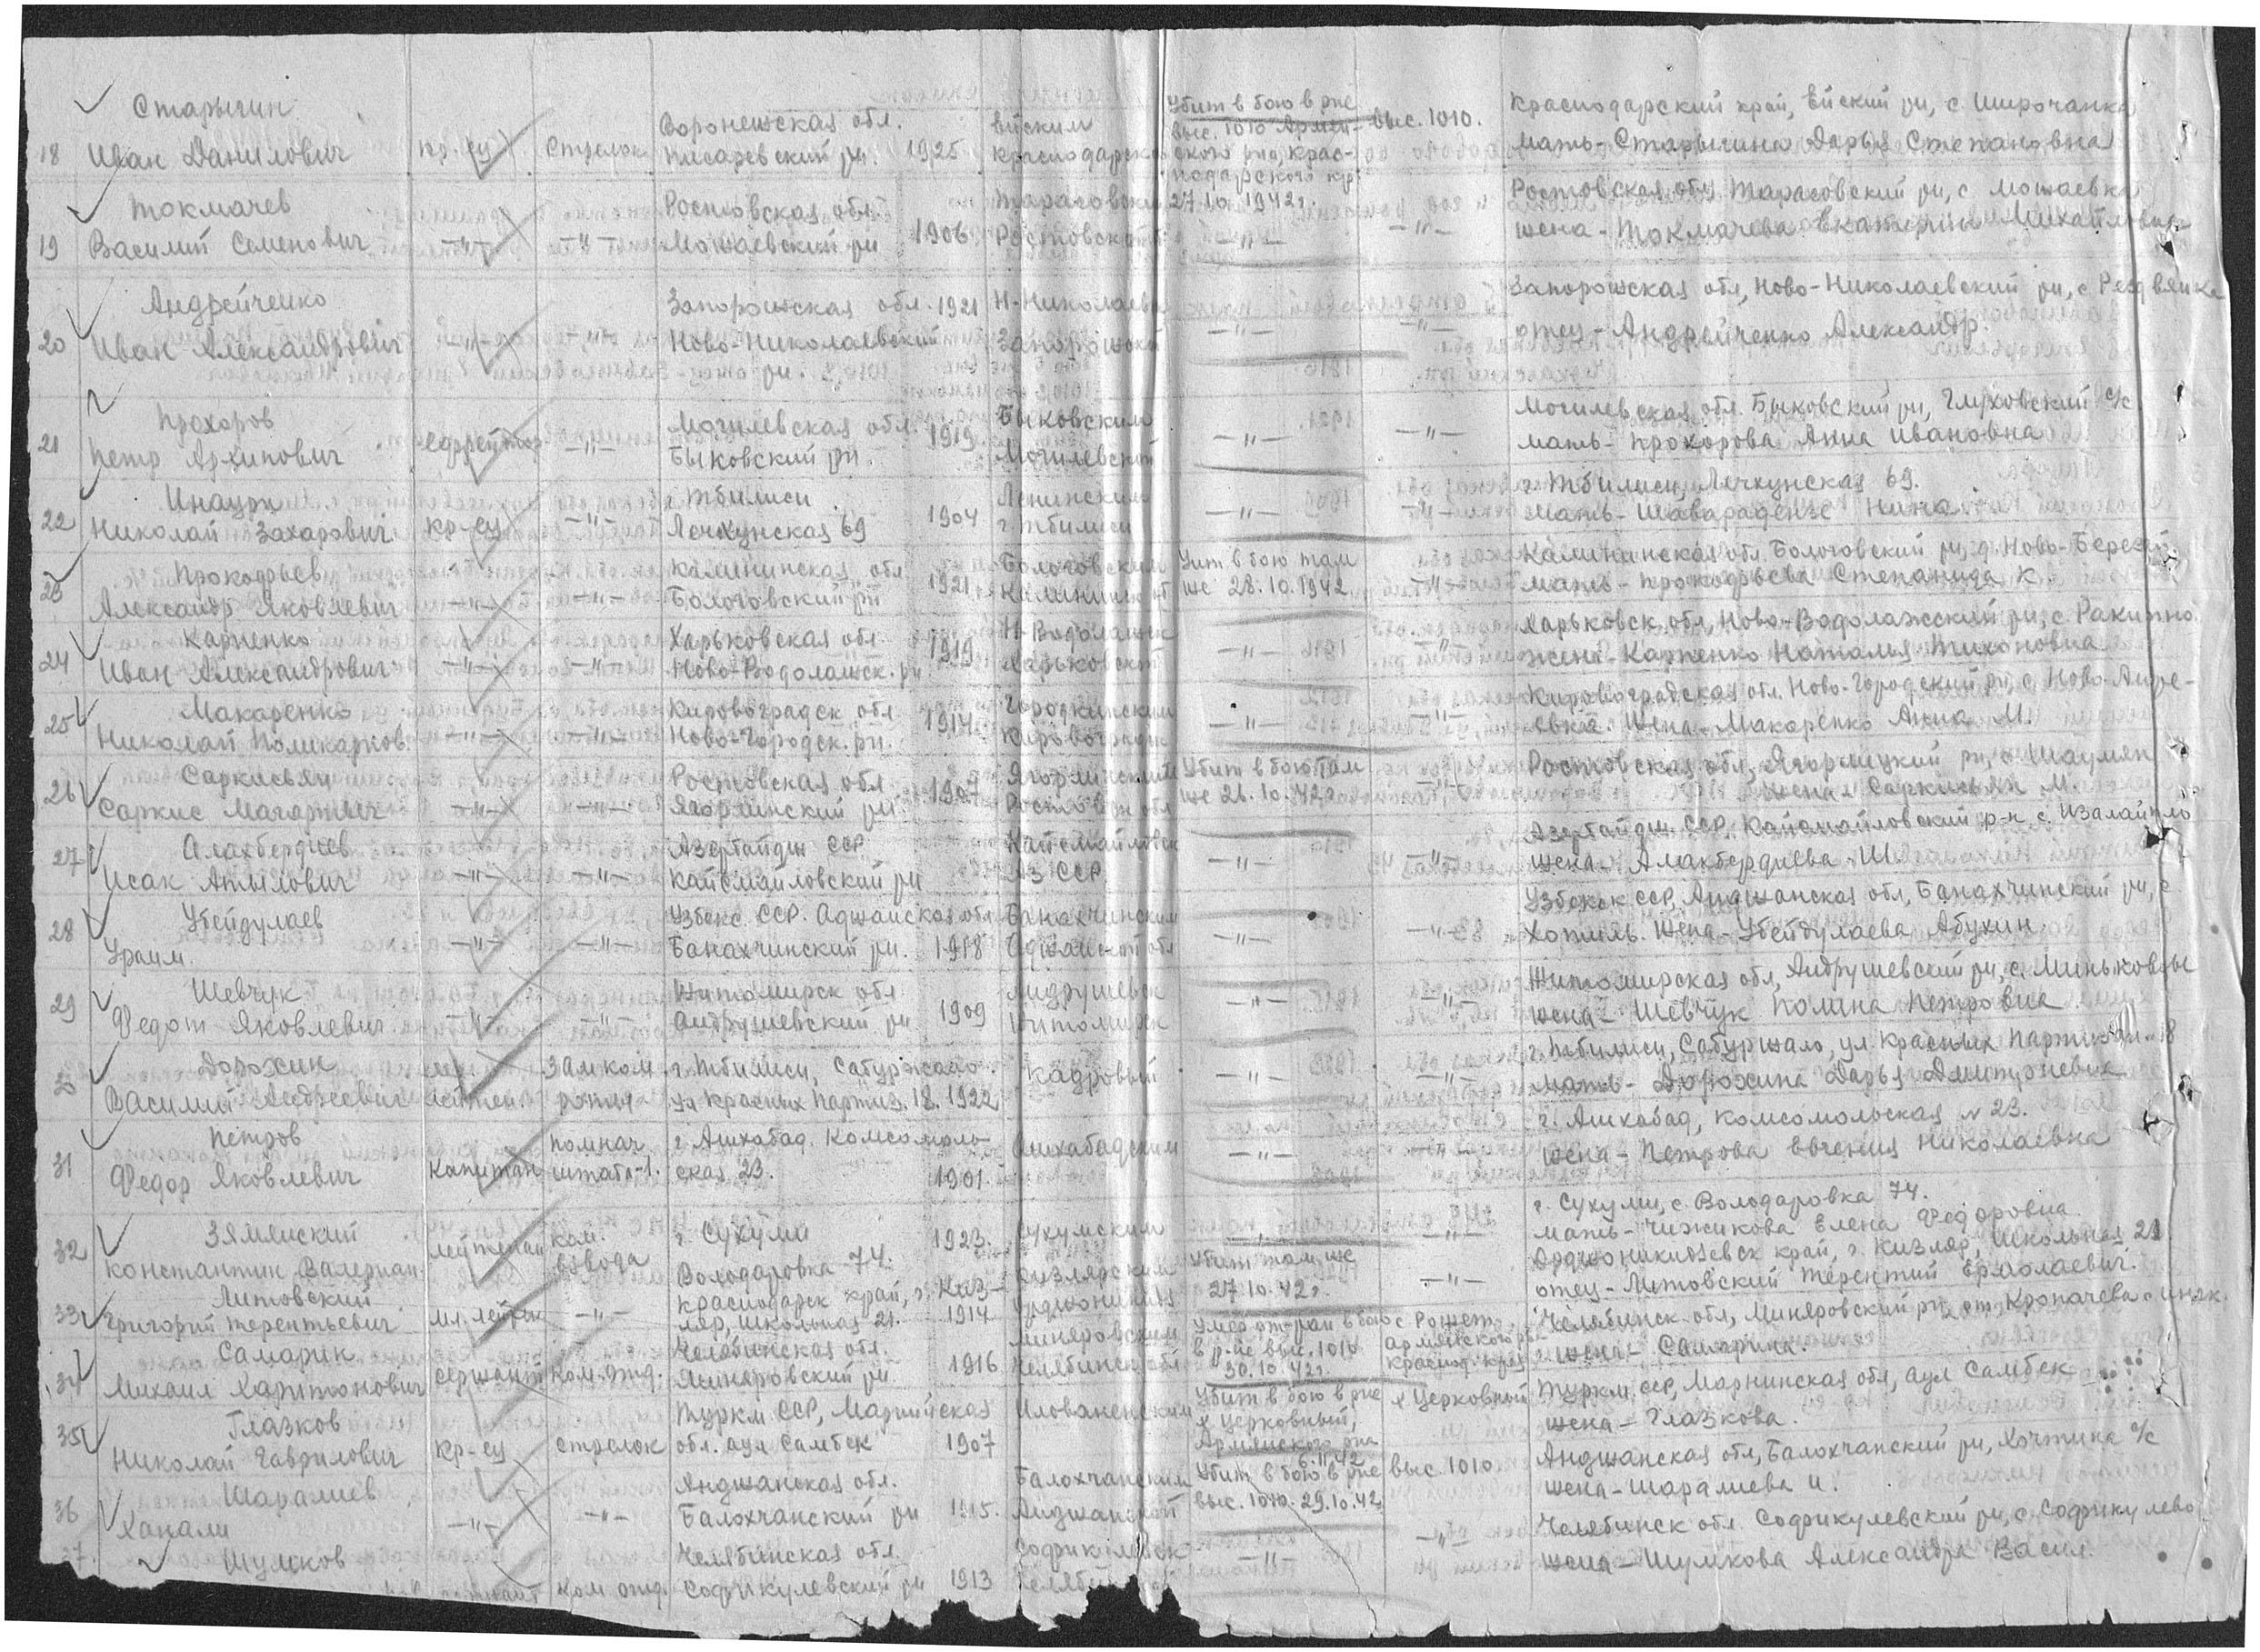

http://obd-memorial.ru/Image2/filterimage?path=VS/001/058-0818883-0900/0...

http://www.obd-memorial.ru/html/info.htm?id=408043094
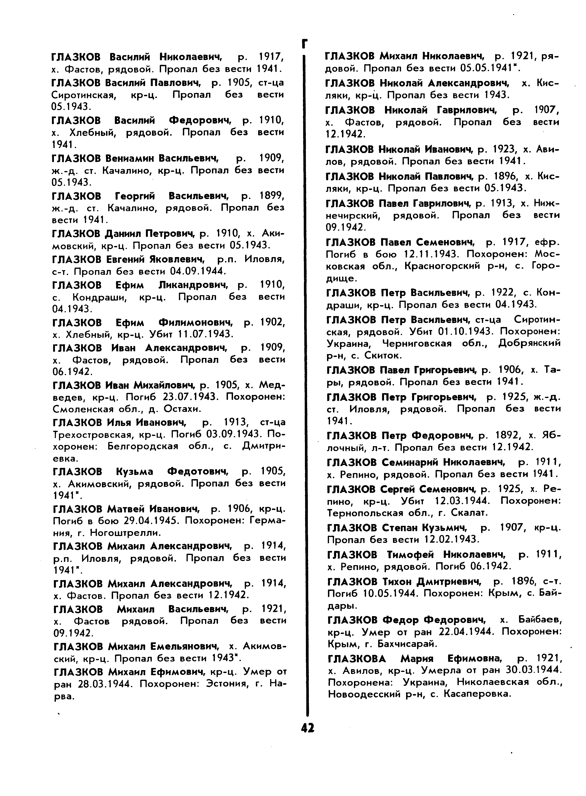

31-я стрелковая Сталинградская Краснознамённая орденов Суворова и Богдана Хмельницкого дивизия
Тип пехота
Знаки отличия
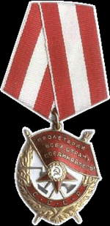 Орден Красного Знамени (орден «Красное знамя») — первый из советских орденов. Был учреждён для награждения за особую храбрость, самоотверженность и мужество, проявленные при защите социалистического Отечества.
Орден Суворова — советская награда времён Великой Отечественной войны. Учреждён Указом Президиума Верховного Совета СССР от 29 июля 1942 года, одновременно с орденами Кутузова и Александра Невского. Орденом Суворова награждались командиры Красной Армии за выдающиеся успехи в деле управления войсками. Также награждались войсковые части.
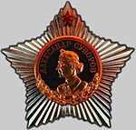 Орден Суворова I степени

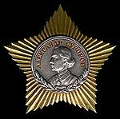 Орден Суворова II степени

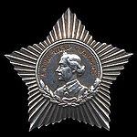 Орден Суворова III степени

Орденом Богдана Хмельницкого II степени награждаются командиры корпусов, дивизий, бригад и полков, их заместители, начальники штабов, командиры соединений партизанских отрядов, их заместители и начальники штабов, командиры партизанских отрядов:
За прорыв укрепленной полосы врага, успешную операцию по форсированию водного рубежа, за глубокий рейд в тыл противника, в результате чего серьёзно нарушены коммуникации врага и нанесен серьёзный ущерб его тыловым снабжающим базам;
За умело организованную и успешно проведенную партизанским отрядом операцию, в результате которой был разгромлен опорный пункт противника, истреблен вражеский гарнизон, освобождены угоняемые на немецкую каторгу советские граждане, нарушены коммуникации и линии связи, уничтожены транспорты противника.
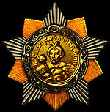 Орден Богдана Хмельницкого II степени

Боевой путь
Сформирована в 1925 году в районах приволжских станиц Калач, Прутбой, Белая Калитва, Нижне- Чирская, Верхне-Чирская на основе 93-го Краснознамённого стрелкового полка.
В действующей армии:
с 14.10.1941 по 29.03.1943,
с 01.06.1943 по 23.07.1943,
с 08.08.1943 по 05.09.1944
и с 30.10.1944 по 11.05.1945 года.
На 22.06.1941 года дислоцировалась в Ереване, части дивизии находились на иранской и турецкой границе. 07.10.1941 направлена под Москву, однако в пути перенаправлена в Ростов-на-Дону. По мере прибытия с 14.10.1941 года вступает в оборонительные бои в районе Таганрога, с 17.10.1941 года противник прорвал оборону на рубеже дивизии и к 20.10.1941 года дивизия была вынуждена отойти за Дон. С 25.11.1941 года участвует в освобождении Ростова-на-Дону, заняла позиции на реке Миус до весны 1942 года, когда начала отступление с боями в район Кавказа через Батайск.

В августе 1942 года обороняет рубеж реки Белой под Майкопом, прикрывая направление Майкоп — Хадыженск — Туапсе.
С 13.08.1942 отходит на Главный Кавказский хребет в район Режет-Маратуки, где перешла к обороне, прикрывая Лазаревское направление. (в районе хуторов Режет, Маратуки, Тубы и на склонах горы Оплепен).
В сентябре 1942 года пополнена 818-м стрелковым полком, сформированным на базе 9-й мотострелковой дивизии НКВД и вошла в так называемую группу лазаревского направления.
С 18.08.1942 по 11.01.1943 года находится в обороне на том же рубеже.
11.01.1943 года с рубежа Церковный, высота 509,9 — в наступлении общем направлении на Самурскую, в результате контратак была отброшена с исходного рубежа.
С февраля 1943 года принимает участие в Краснодарской наступательной операции, 12.02.1943 года освобождает Краснодар.
Вышла к Днепру, разбив вражескую группировку в районе Дарницы и 26-30.09.1943 года форсирует Днепр у посёлка городского типа Аулы (Криничанский район, Днепропетровская область)
Затем, в 1944 году принимала участие в Корсунь-Шевченковской операции, Уманско-Ботошанской операции и Ясско-Кишинёвской операции, участвуя, в том числе, в освобождении Кишинёва.
21.01.1945 года дивизия вступила на территорию Германии, принимала участие а Сандомирско-Силезской операции, Нижнесилезской операции, Берлинской стратегической операции
Боевые действия закончила участием в Пражской операции.

Подчинение
Закавказский военный округ, 40-й стрелковый корпус- на 22.06.1941 года
Закавказский фронт, 45-я армия — на 01.10.1941 года
Южный фронт, 56-я армия — на 01.01.1942 года
Закавказский фронт, Черноморская группа войск, 18-я армия — на 01.10.1942 года
Северо-Кавказский фронт, фронтовое подчинение — на 01.04.1943 года
Юго-Западный фронт, 46-я армия — на 01.07.1943 года
Степной фронт, 46-я армия — на 01.10.1943 года
2-й Украинский фронт, 26-й гвардейский стрелковый корпус, фронтовое подчинение — с 20.10.1943 года.
2-й Украинский фронт, 52-я армия, 73-й стрелковый корпус — на 01.04.1944 года.
2-й Украинский фронт, 4-я гвардейская армия, 78-й стрелковый корпус — на 01.07.1944 года.
Резерв Ставки ВГК, 52-я армия, 78-й стрелковый корпус — c 05.09.1944 года.
1-й Украинский фронт, 52-я армия, 78-й стрелковый корпус — c 30.10.1944 года.
1-й Украинский фронт, 52-я армия, 73-й стрелковый корпус — на 01.04.1945 года.
Состав
75-й стрелковый полк
177-й стрелковый полк (до 20.11.1942)
248-й стрелковый Кишинёвский полк
177-й стрелковый полк (с 30.09.1942)
32-й лёгкий артиллерийский полк
129-й гаубичный артиллерийский полк
151-й отдельный истребительно-противотанковый дивизион
86-я разведывательная рота
104-й сапёрный батальон
128-й отдельный батальон связи (до 23.04.1943)
128-я отдельная рота связи (с 23.04.1943 до 01.08.1943)
1449-я отдельная рота связи (с 01.08.1943 по 25.11.1944)
52-й отдельный батальон связи (с 25.11.1944)
16-й медико-санитарный батальон
282-я отдельная рота химический защиты
435-я автотранспортная рота
686-я (33-я, 292-я) полевая хлебопекарня
188-й дивизионный ветеринарный лазарет
24-я дивизионная мастерская
88-я полевая почтовая станция
211-я полевая касса Госбанка
818-й стрелковый полк
Командиры
Седякин, Александр Игнатьевич (29 сентября 1919 — 16 февраля 1920)
комбриг Хлебников, Владимир Владимирович — до 8 февраля 1938
Озимин, Михаил Иванович (07.04.1938 — 09.08.1942), полковник, с 27.12.1941 генерал-майор;
Ивановский, Станислав Антонович (10.08.1942 — 03.09.1942), генерал-майор;
Серов, Георгий Иванович (04.09.1942 — 12.10.1942), полковник;
Богданович, Пётр Константинович (13.10.1942 — 02.12.1943), полковник, с 28.04.1943 генерал-майор;
Кирюшин, Константин Васильевич (03.12.1943 — 08.12.1943), полковник;
Богданович, Пётр Константинович (09.12.1943 — 09.02.1944), генерал-майор;
Хильчевский, Иван Федотович (10.02.1944 — 11.05.1945), полковник.

Награды
29.04.1927 — присвоено наименование «Сталинградская»
13.02.1944 — награждена Орденом Богдана Хмельницкого 2 степени
??.02.1944 — награждена Орденом Суворова 2 степени
19.02.1945 — Орденом Красного Знамени

Материал из Википедии — свободной энциклопедии

56832213
Информация из документов, уточняющих потери
Фамилия Глазков
Имя Николай
Отчество Гаврилович
Дата рождения/Возраст __.__.1907
Дата и место призыва 25.08.1941 Иловлинский РВК, Сталинградская обл., Иловлинский р-н
Последнее место службы п/п 88 часть 76
Воинское звание красноармеец
Причина выбытия пропал без вести
Дата выбытия __.12.1942
Название источника информации ЦАМО
Номер фонда источника информации 58
Номер описи источника информации 18004
Номер дела источника информации 70

http://obd-memorial.ru/memorial/fullimage?id=56832176&id1=52753363cee736...

Можно обратиться к Семак Валентине Александровне, г. Краснодар
http://fotki.yandex.ru/users/lady-semak
Поисковики по Краснодарскому Краю:
http://nabat-krasnodar.ya.ru/index_fotki.xml

http://ru.wikipedia.org/wiki/Битва_за_Кавказ_(1942—1943)

http://www.kremnik.ru/node/432673#comment-37321

